**Кроссворд по курсу «Основы экономики и финансовой грамотности»**

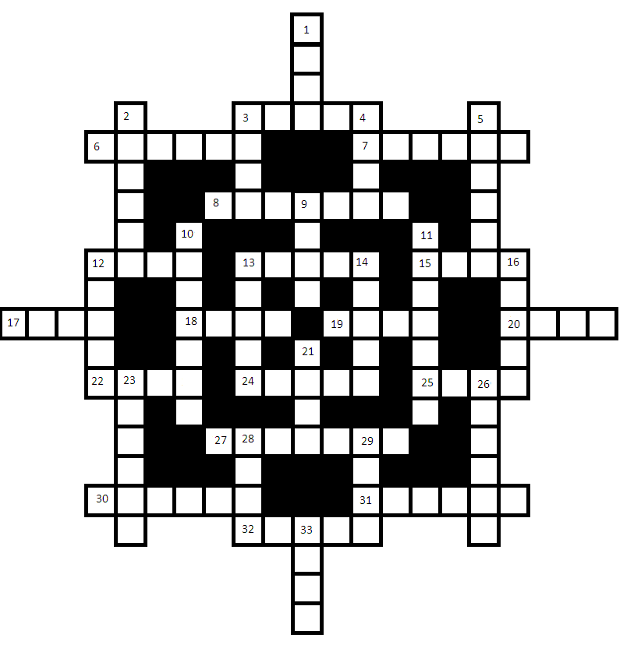

**По горизонтали:** 3. Юридическое, документальное основание права на определенные действия, на особое положение, на имущество, на владение товаром (переходящее от продавца к покупателю). 6. Валютный опцион, приспособленный к нуждам клиентов, участвующих в торгах; в случае неудачи и неполучения контракта банк возвращает до 50% премии. 7. Ввоз иностранных товаров в страну из-за границы. 8. Несостоятельный должник. 12. Указание числа, месяца и года составления и подписания документа, его вступления в силу. 13. Свидетельство, выдаваемое страховым обществом застрахованному в нем лицу или учреждению. 15. Аббревиатура. Принятое в практике маркетинга выражение, соответствующее последовательности реакций потенциального покупателя; применяется при формировании стратегии сбыта, при подготовке торговых дилеров, менеджеров. 17. Термин биржевой практики, который служит для обозначения кризисного явления, прежде всего - банкротства. 18. Архитектурная деталь строительства: проём в стене, служащий для поступления света в помещение и вентиляции. 19. Некачественные товары, непригодные к употреблению; продукция, не удовлетворяющая требования стандартов. 20. Единая валюта ряда стран ЕС, одна из наиболее ликвидных валют мира. 22. Загородный дом для городских жителей, элемент экономики самообеспечения. 24. Грузовое судно, перевозящее любые массовые грузы по любым направлениям нерегулярно, без определенного расписания. 25. Денежная единица Японии, делится на 100 сенов. 27. Залог  недвижимости (земли, строений, сооружений) в качестве обеспечения денежной ссуды (займа). 30. Один из основных ресурсов производственной деятельности предприятия и экономики в целом. 31. Биржевая сделка на рынке ценных бумаг, заключающаяся в том, что осуществляется продажа ценных бумаг с одновременным заключением сделки о последующем их выкупе через определенный срок по более высокой цене. 32. Объявление, извещение, например, о новом выпуске ценных бумаг.

**По вертикали:** 1. Биржевая или внебиржевая сделка о продаже наличного товара или валюты, предусматривающая срочную поставку и оплату. 2. Одно из условий сделки, определяющее размер возможного уменьшения базисной цены товара, указанной в договоре о сделке. 3. Товарная упаковка; разница между общим весом товара с упаковкой (брутто) и чистым весом (нетто), то есть вес упаковки товара. 4. Метод бухгалтерского учета товарно-материальных запасов в стоимостном выражении по цене последней поступившей или изготовленной партии; метод расчета процентов по вкладу; метод учета стоимости ценных бумаг. 5. Обобщенный термин, характеризующий величину поступления товаров, материалов, денежных средств из определенных источников за некоторый период времени. 9. Опцион, право на покупку товара, ценных бумаг; короткий период во время биржевых сессий; требование уплаты маржи. 10. Сознательное, умышленное неисполнение или небрежное исполнение лицом либо группой лиц своих служебных или иных обязанностей. 11. В экономике меры принудительного воздействия, применяемые к предприятиям, допускающим нарушения финансово-хозяйственной деятельности, наносящие ущерб партнерам или государству, формы: договорные, банковские, финансовые. 12. Сумма денег, полученных за определенный период. 13. Мера, в которой определяются, измеряются колебания цены, курса ценных бумаг и валют на биржах. 14. Покупка акций с целью получения дивидендов. 16. Сделка сомнительного свойства, жульническая бизнес-операция, мошенничество. 21. Одно из наименований различного рода международных договоров, имеющих большое политическое значение. 23. Обособленная часть территории или владение какого-либо государства, расположенное в окружении территорий другого государства. 26. Природа, в частности растительный и животный мир; характер человека, темперамент.28. Серебряная монета Турции, чеканившаяся с XVII в.; с 1930 г. используется только как счетная единица, равная 1/400 турецкой лиры. 29. Цена, по которой покупаются и продаются валюта и ценные бумаги. 33. Официальная штаб-квартира фирмы, помещение, в котором находится официальное представительство фирмы, ее руководство.

**Ответы:**

**По горизонтали:** 3.Титул 6. Экстра 7. Импорт 8. Банкрот 12. Дата 13. Полис 15. АИДА 17. Крах 18. Окно 19. Брак 20. Евро 22. Дача 24. Трамп 25. Иена 27. Ипотека 30. Фактор 31. Репорт 32. Анонс

**По вертикали:** 1. Спот 2. Скидка 3. Тара 4. Лифо 5. Приход 9. Колл 10. Саботаж 11. Санкции 12. Доход 13. Пункт 14. Стрип 16. Афера 21. Пакт 23. Анклав 26. Натура 28. Пара 29. Курс 33. Офис